070005
On est lié, si bien lié
(Chanson de noces)
Tr : Couthouis Pierre (La Folie)
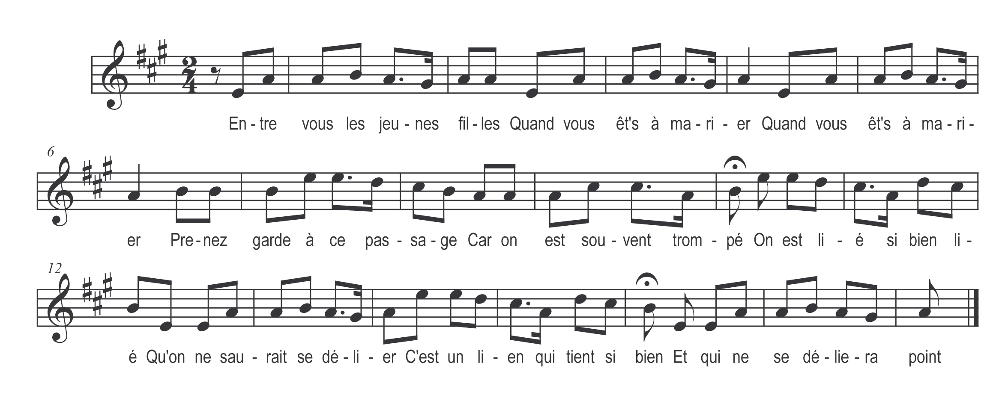

Entre vous les jeunes filles
Quand vous êt’s à marier (bis)
Prenez garde à ce passage
On est bien souvent trompé

On est lié si bien lié
Qu’on ne saurait se délier
C’est un lien qui tient si bien
Et qui ne se déliera point

Prenez garde à ce passage
On est bien souvent trompé (bis)
Tous ces gas paraiss’nt fort sages
Lorsqu’ils veul’nt se marier

Refrain

Aussitôt dans leur ménage
Ils sont des diabl’s déchaînés

On voit leur dame aux fenêtres
Regrettant le temps passé

En disant je voudrais être
Encor fille à marier

C’est trop tard la chose est faite
Le grand « oui » est prononcé

